2022年大学生实习实训须知
一、实习实训流程
1.报名注册（用微信扫描下面二维码，填写个人信息）

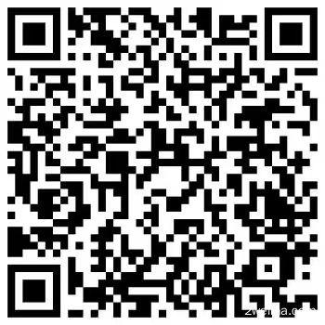
2.登录平台。
请依据系统发送短信中的账号和密码登录，进入实习山西界面, 详细阅读“实习山西”学生手册。
3.申请岗位
通过平台的搜索功能在提供的岗位中选择意向岗位。
温馨提示：根据疫情防控需要，山西籍的学生请在其居住地所在县就近申请实习实训岗位；居住地为城区的，可在本市城区范围内申请实习实训，结合自身实际就近就便选择岗位；省外学生根据专业、兴趣爱好、未来发展方向等选择意向岗位。
4.确认岗位。
请耐心等待实习单位的确认，并及时通过平台和手机短信查看确认岗位提醒通知。
5.接送站申请
温馨提示：由于疫情防控，居住地在省内的学生请联系实习单位到指定地点报到，不需申请接送站。
省外学生在省直单位实习的可联系实习单位申请一次性接送站；在各市实习的可联系各市联系电话申请一次性接送站。
二、师生待遇
1.免费拎包入住。对来晋实习实训大学生和带队教师实行免费拎包入住，并配发“入住包”。
2.发放生活补助。为来晋实习实训大学生发放每月不低于1000元的生活补助。
3．购买实习保险。为来晋实习实训大学生购买意外伤害保险。
三、个人需携带物品和材料
1.学生证或学籍证明等学生证明、身份证；
2.48小时核酸阴性证明（移动端界面即可）；
3.行程码、健康码；
4.个人学习生活必需品。
四、特别提醒
近期，国内局部地区出现聚集性疫情和散发疫情，疫情防控形势严峻复杂。为了保障您的身体健康，在此特别提醒，来晋参加实习实训的大学生请务必与实习单位加强联系，了解属地疫情防控政策并严格遵照执行，在做好个人防护的前提下有序流动。

